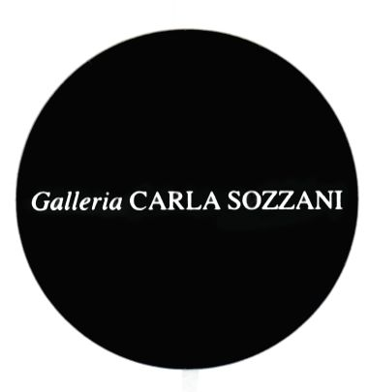

COMUNICATO STAMPA

KRIS RUHS

Liquid Walls
Broken Forest

Inaugurazione
Lunedì 3 aprile 2017, ore 19.00

In mostra da sabato 1° aprile a lunedì 1° maggio 2017
tutti i giorni, 10.30– 19.30
mercoledì, giovedì 10.30 – 21.00

Aperture speciali - Salone del Mobile 2017
4 - 9 aprile 2017
cocktails 19.00 - 21.00

Galleria Carla Sozzani
Corso Como 10 – Milano
tel. 02.653531 – fax 02.29004080
press@galleriacarlasozzani.org
www.galleriacarlasozzani.org

KRIS RUHS

Liquid Walls
Broken Forest

Liquid Walls - Broken Forest, inaugura alla Galleria Carla Sozzani lunedì 3 aprile 2017 alle ore 19.00, alla presenza dell’artista.

In linea con le precedenti installazioni ambientali di Ruhs, le pareti liquide sperimentano qui un nuovo ambiente luminoso riflesso in cui la luce, di solito una parte inconscia del nostro mondo di tutti i giorni, assume un ruolo di primo piano come "oggetto" nello spazio creato.

La sala è stata costruita appositamente per la Galleria. Si entra in un rettangolo alterato di tre metri per quattro interamente ricoperto da lastre di vetro intensamente lavorate. Lavorare i materiali in modo aggressivo con tecniche innovative è da sempre una caratteristica distintiva del lavoro di questo artista. Qui, attraverso l'introduzione di inchiostro sulle superfici complesse delle pareti di vetro, Ruhs crea una serie di ostacoli visivi, quasi delle forme organiche che rendono la luce che filtra attraverso il vetro una componente attiva, piuttosto che un elemento passivo della nostra esperienza.
È l’effetto di entrare e immergersi in una foresta di frammenti rotti. Questa è la luce che si prova nelle immersioni subacquee e attraverso cui non si riesce a passare. Lo spazio include lo spettatore nell’opera, come se lui stesso fosse una flora esotica in mostra.

Al centro di questo ambiente luminoso in cui ci troviamo, c’è una piccola scatola rettangolare, un altro degli elementi totemici di Ruhs. Qui le sculture richiamano l’ area liminale dei nostri sogni, le fantasie subacquee che non hanno nome e che tuttavia riconosciamo subito con il cuore.

biografia

Artista, scultore, e designer, Kris Ruhs è nato nel 1952 a New York, ha studiato alla School of Visual Arts, con diverse mostre personali a New York e Los Angeles all'inizio della sua carriera, prima di trasferirsi in Italia, nel 1996. Installazioni su ampia scala, come "Falling to Earth" al Wapping Hydraulic Station di Londra (2012), e "Hanging Garden" alla Galleria Azzedine Alaïa di Parigi (2016) sono una piccola parte della sua opera.

Galleria Carla Sozzani
Corso Como 10 – Milano
tel. 02.653531 – fax 02.29004080
press@galleriacarlasozzani.org
www.galleriacarlasozzani.org

